Лабораторная работа 2.

Задание 1.

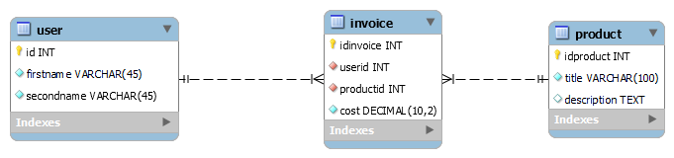

[Ссылка на SQL-запрос](https://pastebin.com/YxE64uj1)

Фрагмент запроса, касающийся создания и настройки таблицы invoice.

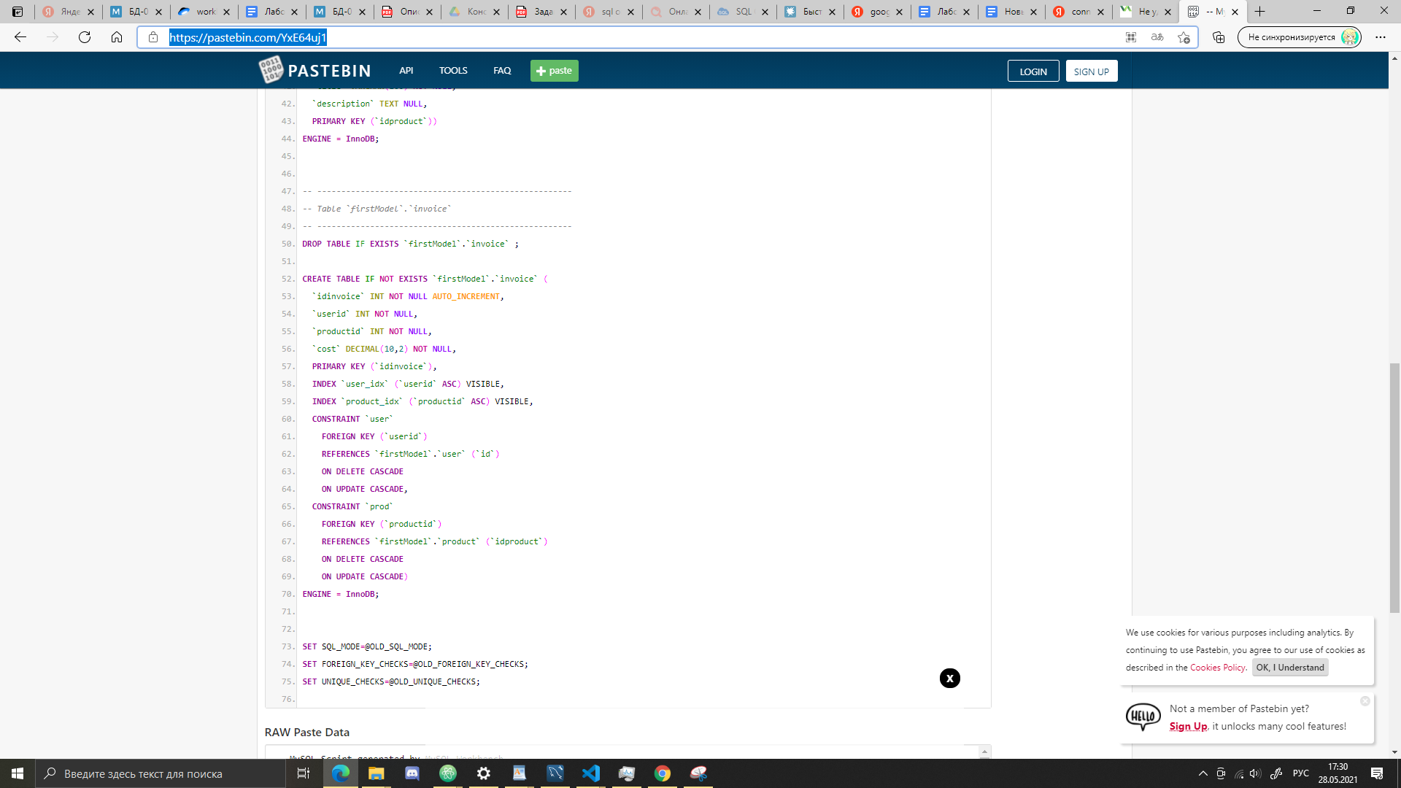

Задание 2.

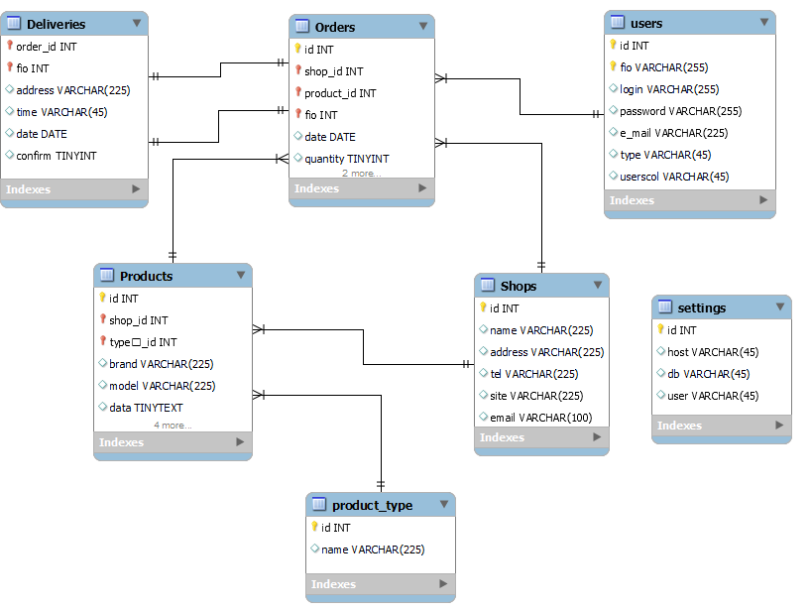

[Ссылка на SQL-запрос](https://pastebin.com/QD18hi9z)

Фрагмент запроса, касающийся создания и настройки таблицы Orders.

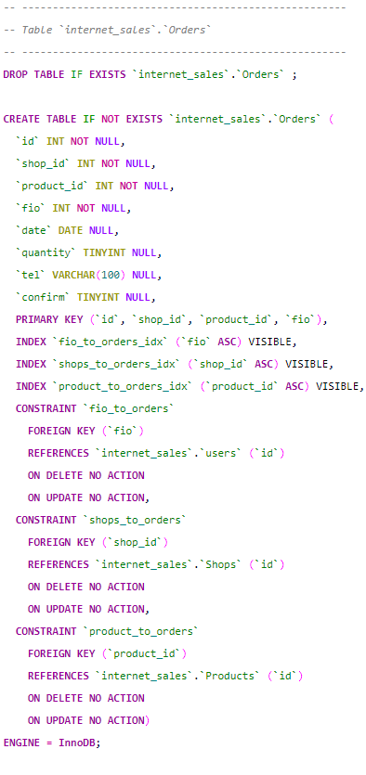

Задание 3.

[Ссылка на SQL-запрос](https://pastebin.com/fTdDENQ1)

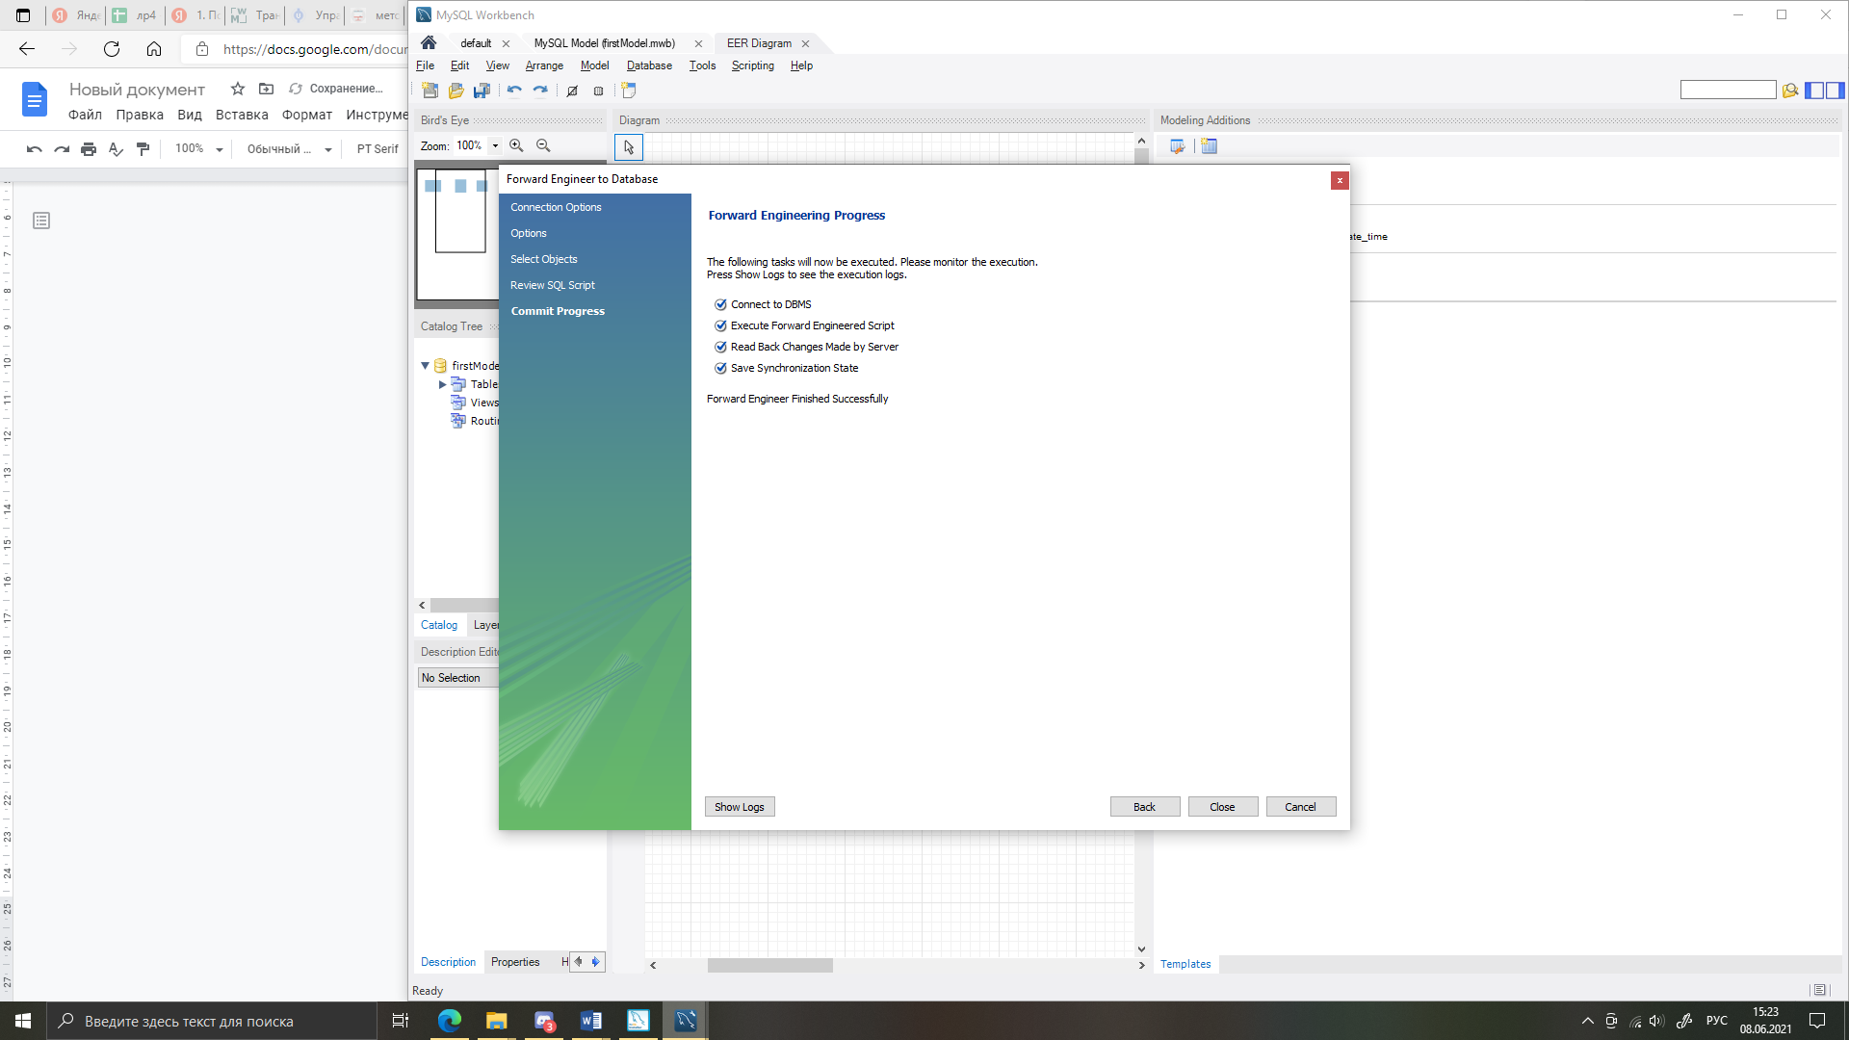

Задание 4.

1. Зададим пользователей:

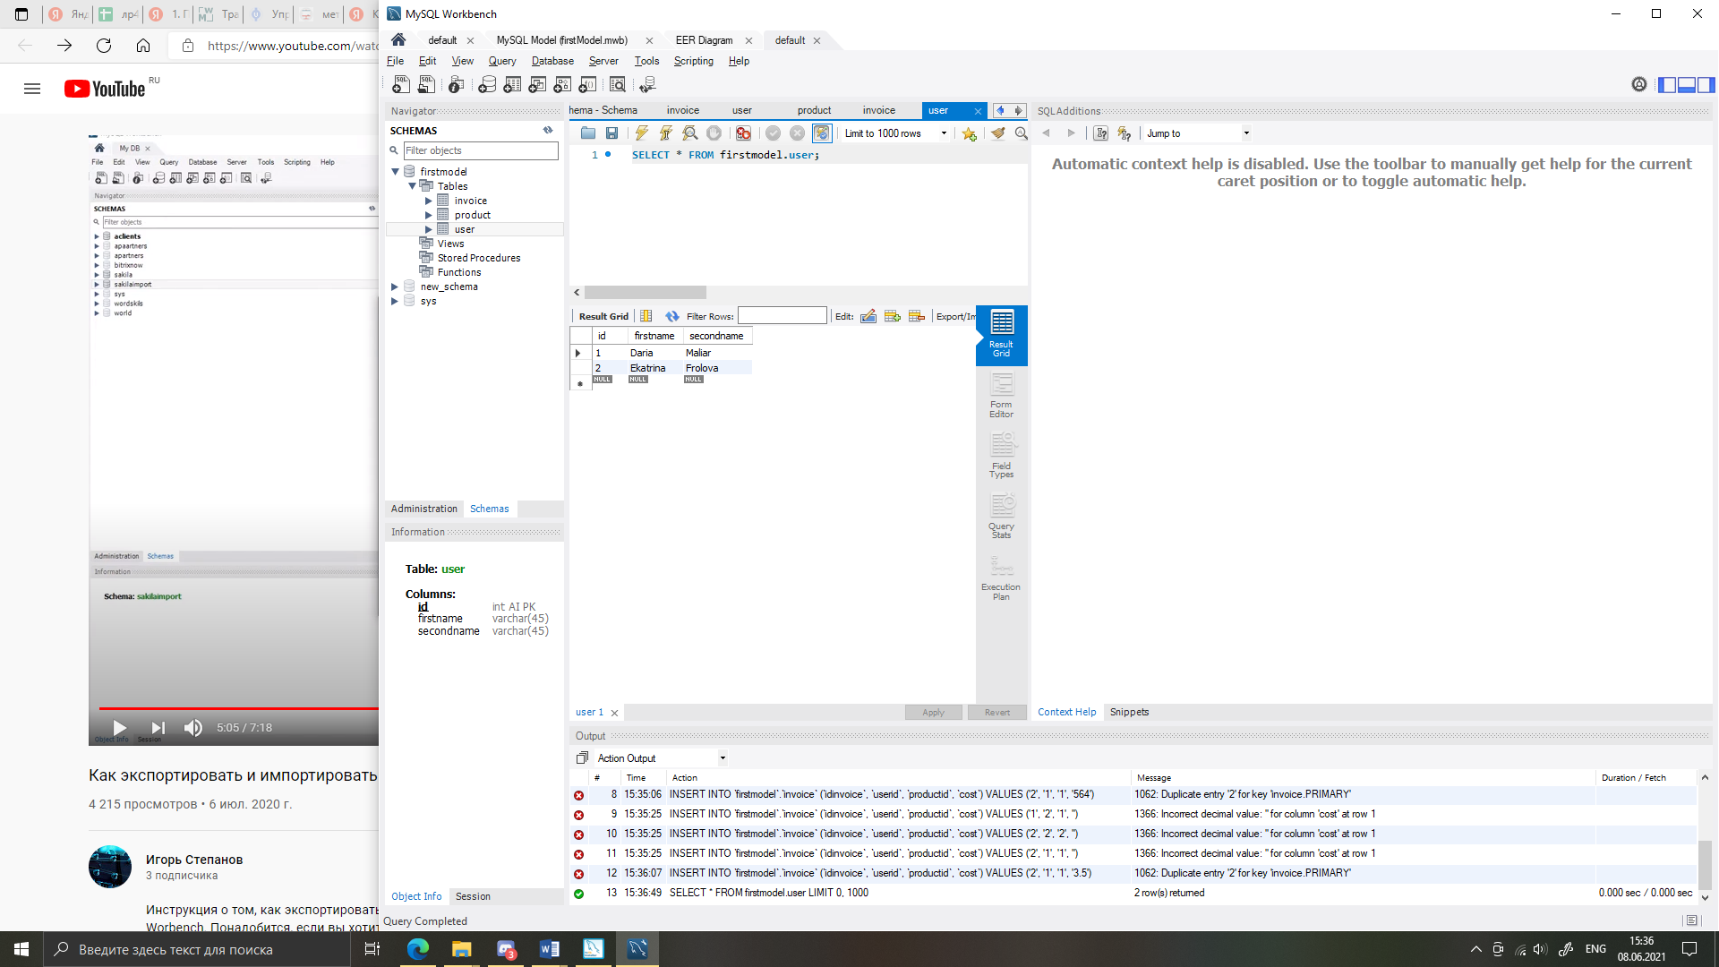

1. Зададим товары:

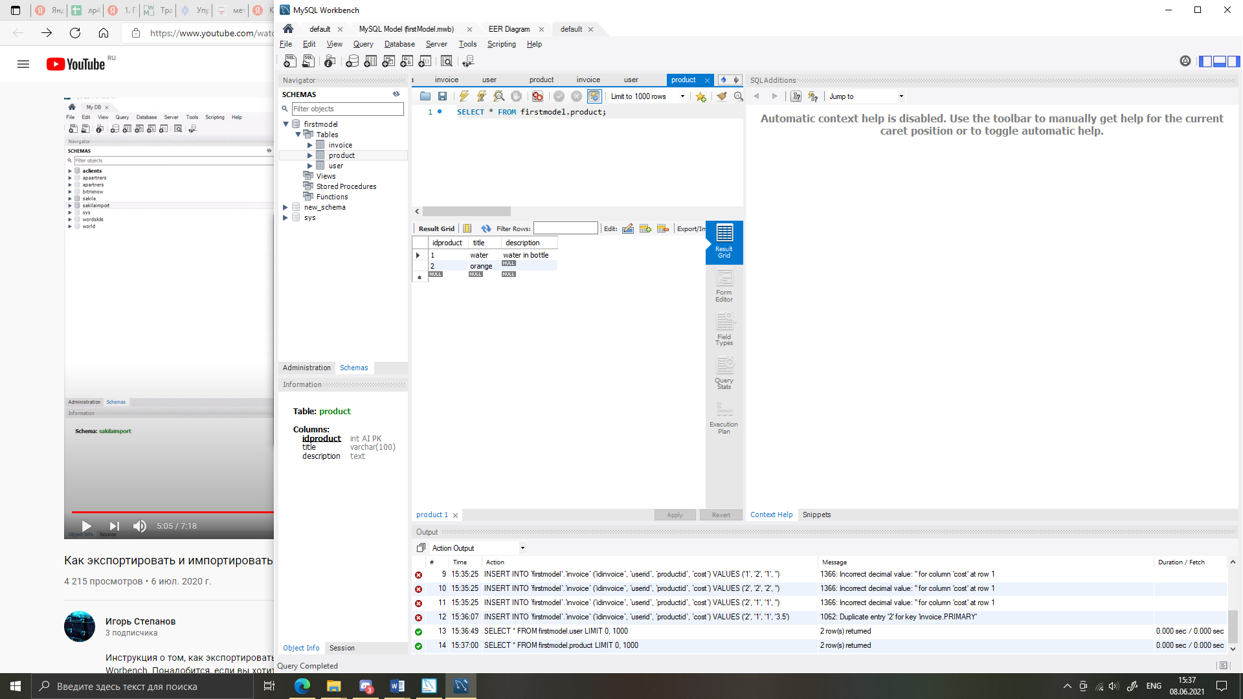

1. Зададим покупки пользователей:

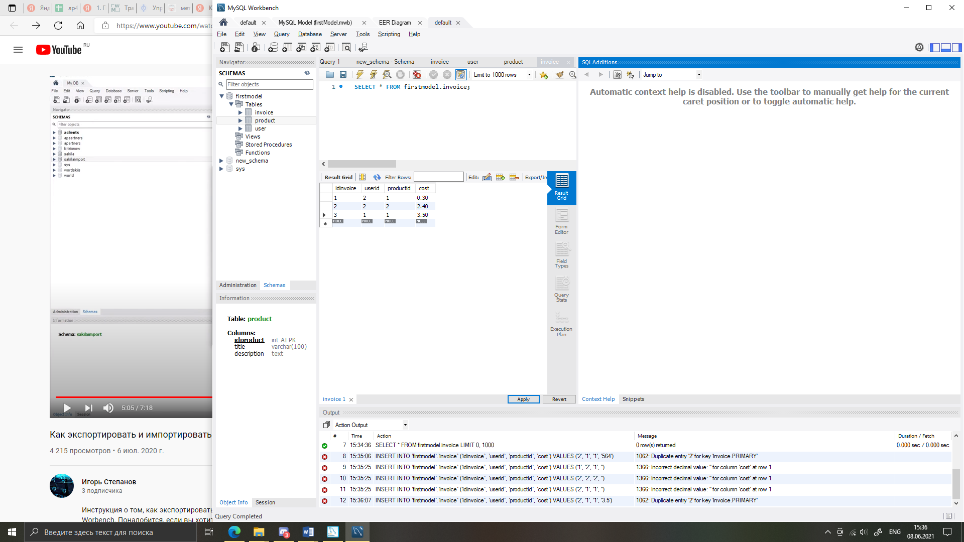

1. Удалим один товар:

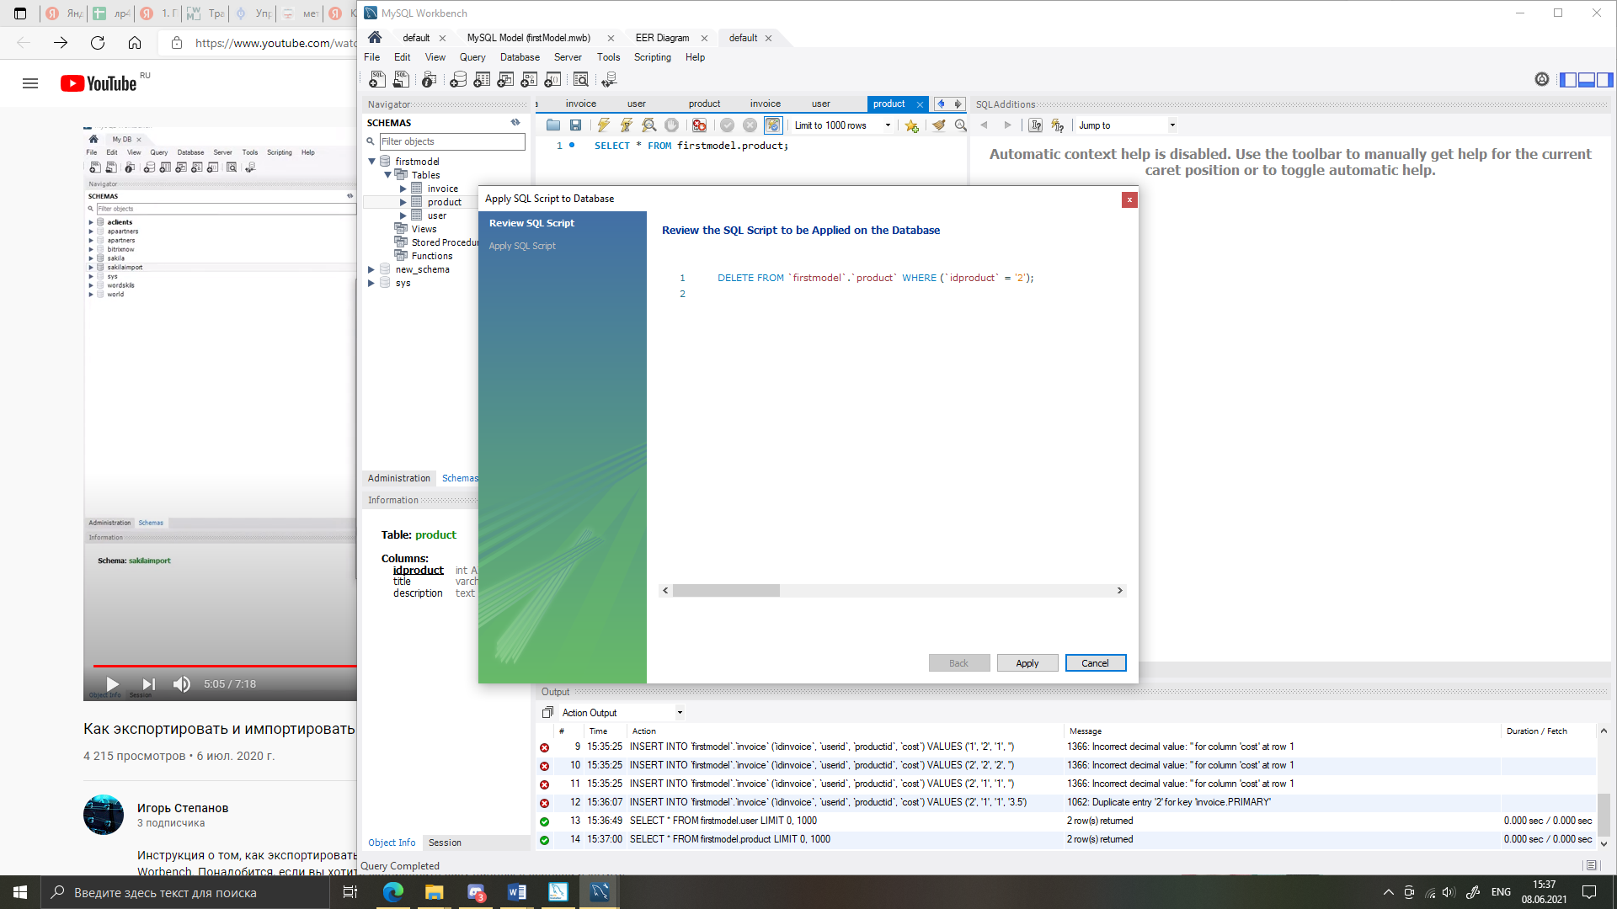

1. В результате в нашей таблице покупок пользователей исчезли все заказы, связанные с удаленным продуктом:

